Junior-Aufgabe 1: Leiterspiel
Team-ID: 00922
Team-Name: Zweiundvierzig
Bearbeiter/-innen dieser Aufgabe:
Jule Liersch & Alina Abraham
26. November 2018
Inhaltsverzeichnis
Lösungsidee 1
Umsetzung 1
Beispiele 2
Quellcode 3

Lösungsidee
Wir haben das Spiel simuliert. Wenn die Spielfigur auf dem Feld 100 ankommt, dann gibt es die Anzahl der gemachten Schritte aus und wenn die Spielfigur in eine Schleife kommt, dann gibt es keine Lösung.

Umsetzung
Bearbeitet mit Microsoft Visual Basic 2010 Express
Wir haben damit begonnen alle Leitern im Programm einzutragen (), damit wir auf die richtige Lösung kommen. Darauffolgend haben wir ein Auswahlfeld eingesetzt, wo die Augenzahl bestimmt werden kann. Die Zahl speichern wir in der Variablen augen. Das Feld auf dem die Spielfigur sich befindet haben wir feld genannt. feld wird dann so lange mit augen erhöht bis das Ergebnis genau Hundert ist (natürlich mit Berücksichtigung der Leitern). Damit die Spielfigur wenn sie über dem Feld 100 ist zurück geht, haben wir 200 minus die aktuelle Feldzahl (z.B. 103) gerechnet. Nebenbei wird gezählt, wie oft gewürfelt werden muss. Dies haben wir mit der variablen schritte angegeben. schritte wird solange feld ungleich 100 ist bei jeder Erhöhung von feld mit augen selbst um 1erhöht. Sobald die Spielfigur auf dem Feld 100 angekommen ist, wird schritte ausgegeben. Sollte die Anzahl schritte größer, als 100 sein, dann wird ausgegeben, dass man unter diesen Bedingungen nicht das Feld 100 erreichen wird.

Beispiele
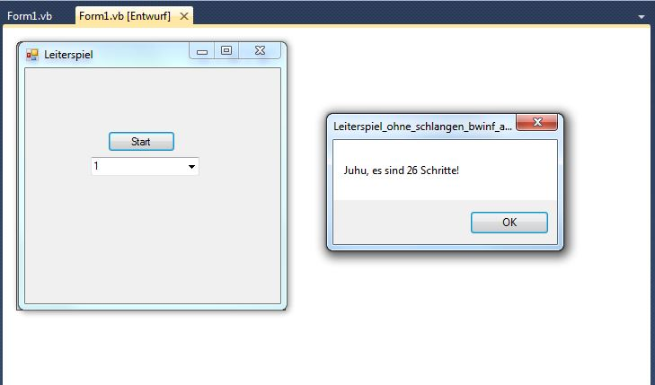
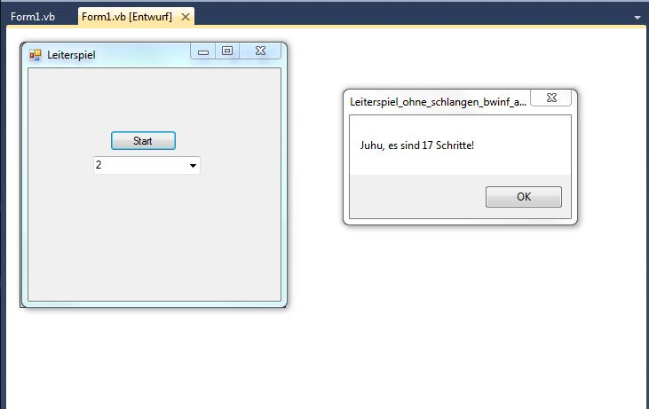
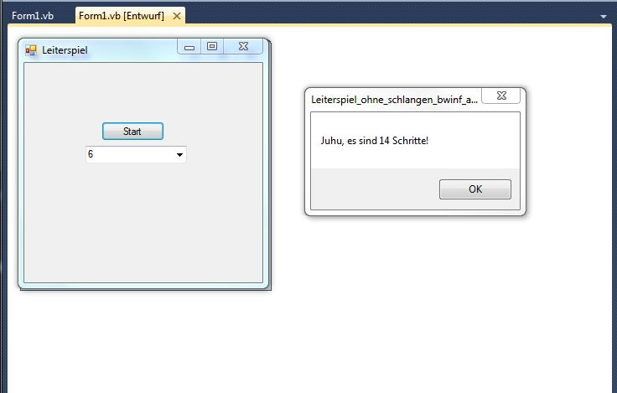
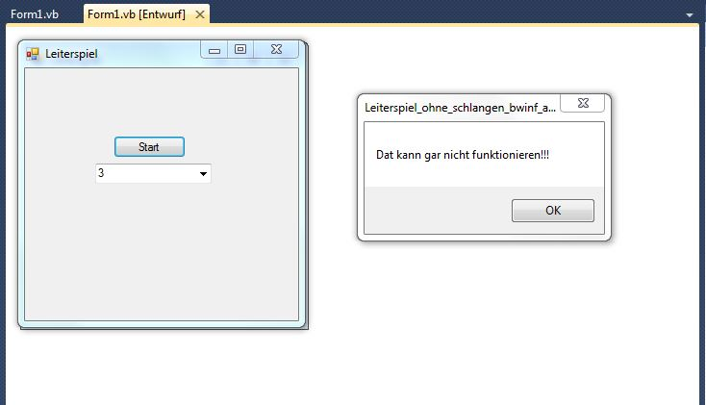

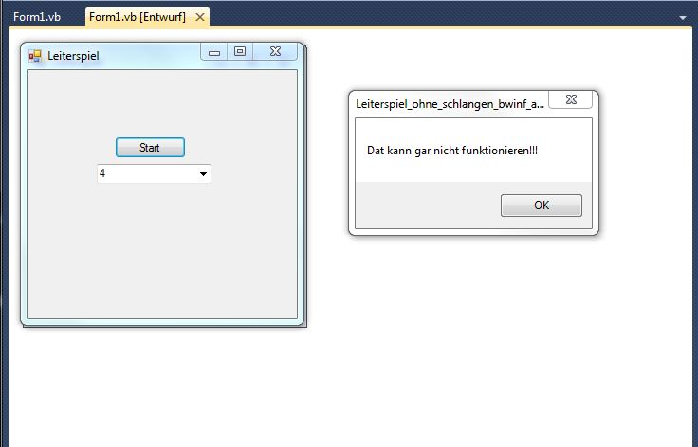
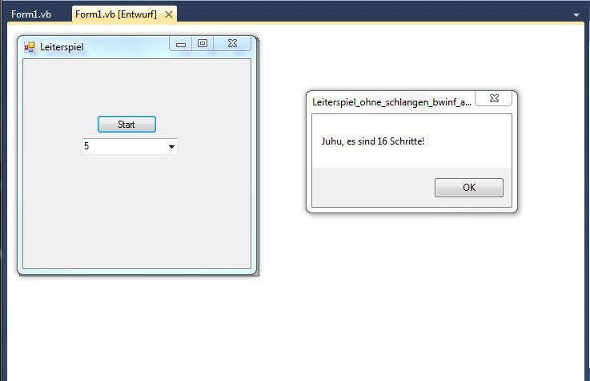
Quellcode
Public Class Form1

Private Sub Button1_Click(sender As System.Object, e As System.EventArgs) Handles Button1.Click
Dim augen As Integer
Dim feld As Integer
Dim schritte As Integer
feld = 0
augen = ComboBox1.SelectedItem.ToString
schritte = 0

While feld <> 100
feld = feld + augen
schritte = schritte + 1
If feld > 100 Then feld = 200 - feld
If schritte > 100 Then
MsgBox("Dat kann gar nicht funktionieren!!!")
Exit Sub
End If
Select Case feld
Case 6
feld = 27
Case 14
feld = 19
Case 21
feld = 53
Case 27
feld = 6
Case 31
feld = 42
Case 33
feld = 38
Case 38
feld = 33
Case 42
feld = 31
Case 46
feld = 62
Case 51
feld = 59
Case 53
feld = 21
Case 57
feld = 96
Case 59
feld = 51
Case 62
feld = 46
Case 65
feld = 85
Case 68
feld = 80
Case 70
feld = 76
Case 76
feld = 70
Case 80
feld = 68
Case 85
feld = 65
Case 92
feld = 98
Case 96
feld = 57
Case 98
feld = 92

End Select

End While

MsgBox("Juhu, es sind " & schritte & " Schritte!")
End Sub
End Class

